Консультация для педагогов.
«Создание коллекции, «Какая разная бумага!»

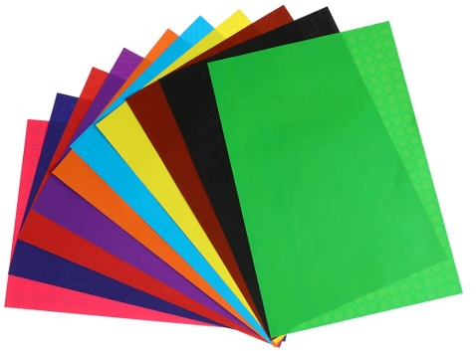
Мы с детьми, подумав, решили коллекционировать бумагу.
Цель нашего коллекционирования – познакомиться с рукотворным материалом – бумагой, продемонстрировать детям разнообразие бумаги по качеству и расцветке, рассказать об использовании бумаги в жизни человека.
Была проведена предварительная работа с родителями. Каждый родитель, по желанию, выбрал название бумаги, про которую он вместе с ребёнком будет собирать информацию.
Для создания коллекции приобрели большой альбом.
Методика работы. Педагог вносит в группу образцы бумаги и раскладывает их на столе. Предлагает детям рассмотреть их. Обращает внимание детей на их разнообразие, после чего рассказывает: «Знаете, сколько на свете разных вещей из бумаги! А сама бумага такая разная: есть гладкая, есть ворсистая (бархатная), есть тонкая (почти прозрачная) и толстая, плотная (картон) (педагог демонстрирует образцы бумаги, предлагает детям подержать их в руках и найти среди них гладкие, ворсистые и т.п.) Бумага разная, но называется одним словом – бумага.
А знаете почему? Потому что бумагу делают из древесины (из дерева). Долгий путь проходит дерево, прежде чем превратиться в бумагу. Его распиливают на чурбаки, чурбаки разбивают на щепки, щепки варят в специальных растворах, и получается бумажная масса. Специальные машины перемешивают эту массу, отжимают из жидкой бумаги воду, отглаживают горячими валками (как утюгом) и сматывают в огромные рулоны.
Качество бумаги зависит от обработки древесины: чем больше с ней работают машины, тем лучше она становится. И что же делают из бумаги, смотанной в рулоны? Как вы думаете? (ответы и предположения детей). Педагог обобщает ответы детей, говорит о том, что из бумаги делают книги, тетради, газеты, журналы, обои, которыми оклеивают стены в домах, дети из бумаги могут делать различные поделки, игрушки, украшения. Воспитатель предлагает детям сделать из образцов бумаги групповую коллекцию. На глазах у детей и при их посильной помощи педагог крепит образцы бумаги в альбом. Впоследствии коллекция периодически пополняется новыми поступлениями, которые приносят из дома родители и дети. Работая с коллекцией, дети узнают разные свойства бумаги (бумага мнется, рвется, мокнет в воде и т. п.). На основе полученных представлений о бумаге дети формулируют правила обращения с вещами и предметами, изготовленными из нее
Русские народные пословицы, поговорки и загадки на тему «Бумага»

Пословицы и поговорки.
Бумага все стерпит.
Бумага терпит, перо пишет.
Не на бумаге сказано, а делом показано.
Жалеть писцу бумажки - не нажить ему рубашки.
Чернильное море, бумажные берега.
Гладко было на бумаге, да забыли про овраги.
Огонь в бумагу не завернешь.

Загадки.
Она бывает документом,
Салфеткой, фантиком, конвертом,
Письмом, обоями, билетом,
Альбомом, книгой и при этом
Она бывает и деньгами!
Что это? Догадайтесь сами!
Чтоб читать и рисовать,
Есть букварь и есть тетрадь.
Для нашего же блага придумана… (бумага).

